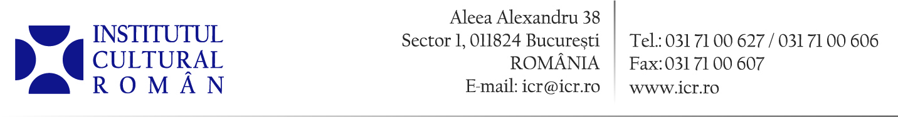
19 noiembrie 2014

„Ţara din suflet - Patria Română“ - Arta copiilor români din diaspora, expusă la Institutul Cultural Român

Vineri, 21 noiembrie 2014, de la ora 18.00, la Institutul Cultural Român (Aleea Alexandru nr. 38, Bucureşti) va avea loc vernisajul expoziţiei „Ţara din suflet – Patria Română“, organizată de Institutul Cultural Român, prin Direcţia Românii din afara graniţelor şi Limba română, şi Parlamentul Romaniei - Camera Deputaţilor, Comisia pentru comunităţile de români din afara graniţelor ţării. Vor lua cuvântul Doina Mândru, critic de artă, Liviu Jicman, vicepreședinte ICR și Ninel Peia, deputat, secretarul Comisiei pentru comunităţile de români din afara graniţelor ţării.
Vor fi expuse 40 de lucrări de grafică și pictură realizate de copii români cu vârste între opt și 14 ani, rezidenți în Bulgaria, Franța, Grecia, Italia, Republica Moldova, Serbia, Spania, SUA, Ucraina și Ungaria. Lucrările au fost selectate în urma unui concurs adresat comunităților românești de peste hotare. Iniţiativa și-a propus consolidarea legăturilor emoţionale între țară şi tînăra generaţie din diaspora.
Lucrările – printre care imaginea unor munți desenați cu migală, a unor biserici ascunse după copaci răsuciți, a cerului care cade ca o perdea în trei culori sau a unei clepsidre în care România trece din sine în sine – vor fi expuse în sala ICR.
Expoziția poate fi vizitată până luni, 24 noiembrie 2014.

Contact media: Direcția Comunicare și IT, tel. 031 7100 622, e-mail: biroul.presa@icr.ro

